Министерство общего и профессионального образования
Свердловской области
ГБПОУ СО «Ирбитский гуманитарный колледж»

«Веселые малыши»

Ирбит
2017

Сборник игр, направленный на снижение эмоционального напряжения у детей раннего возраста в адаптационный период. / Учебно-методическое пособие. – Ирбит, 2017

Составитель: Серебренникова А.А., студентка 41-В/3 группы
Рецензент: Калинина С.В., преподаватель дисциплин теоретических и методических основ организации игровой деятельности.

В сборнике представлены игры, которые формируют положительные эмоции у детей раннего возраста в период адаптации.
Данный сборник рекомендован воспитателям, родителям, а также для всех, кого интересует проблема адаптации детей раннего возраста к условиям ДОУ.

Ирбитский гуманитарный колледж, 2017

Содержание
Пояснительная записка………………………………………………………  Раздел 1. Игры, направленные на создание эмоционально благоприятной атмосферы в группе, сближение детей друг с другом и с воспитателем, формирование доверительныхотношений……………….. | 4
 | 6
Раздел 2.Игры и упражнения на снятие психоэмоционального напряжения(релаксационныеигры)………………………………………... | 11
Раздел 3.Игры и упражнения на снижение агрессивности и ослабления негативных эмоций …………………………………………………………. | 16
Список литературы………………………………………………………….. | 21

Пояснительная записка

Актуальность
С поступлением ребенка младшего дошкольного возраста в дошкольное учреждение в его жизни происходит множество изменений: строгий режим дня, новые требования поведения, постоянный контакт со сверстниками, новое помещение, другой стиль общения.
Все эти изменения обрушиваются на ребенка одновременно, создавая для него стрессовую ситуацию, которая без специальной организации может привести к невротическим реакциям, таким, как капризы, страхи, отказ от еды, частые болезни, психическая регрессия и т. д.
Именно поэтому необходима целенаправленная организация жизни младшего дошкольника в дошкольном учреждении, которая приводила бы к адекватному, безболезненному привыканию ребенка к новым условиям, позволяла бы формировать положительное отношение к детскому саду, навыки общения, прежде всего со сверстниками.
Цель проведения игр – помочь детям в период адаптации к условиям ДОУ.
Задачи игр:
- Создание эмоционально благоприятной атмосферы в группе;
- Снятие эмоционального и мышечного напряжения;
- Формирование чувства уверенности в окружающем;
- Развитие навыков взаимодействия детей друг с другом.

Основные принципы организации и проведения игр:
Добровольность участия в игре. Заставляя, мы можем вызвать в малыше чувство протеста, негативизма, а в этом случае эффекта от игры ожидать не стоит.
Взрослый должен стать непосредственным участником игры. Своими действиями, эмоциональным общением с детьми он вовлекает их в игровую деятельность, делает ее важной и значимой для них. В то же время взрослый организовывает и направляет игру.
Игры должны многократно повторяться, т. к. это является необходимым условием развивающего эффекта. Систематически участвуя в той или иной игре, дети начинают понимать ее содержание, лучше выполнять условия, которые создают игры для освоения и применения нового опыта.
Представлен сборник по следующей структуре:
Раздел 1. Игры, направленные на создание эмоционально благоприятной атмосферы в группе, сближение детей друг с другом и с воспитателем, формирование доверительных отношений.
Раздел 2. Игры и упражнения на снятие психоэмоционального напряжения (релаксационные игры).
Раздел 3. Игры и упражнения на снижение агрессивности и ослабления негативных эмоций.

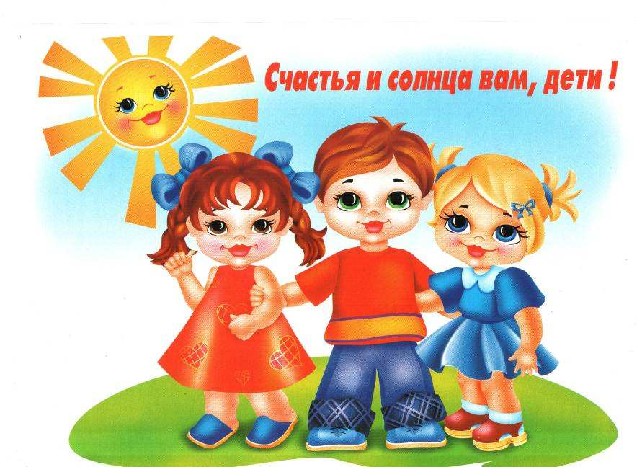

Раздел 1.
Игры, направленные на создание эмоционально благоприятной атмосферы в группе, сближение детей друг с другом и с воспитателем, формирование доверительных отношений
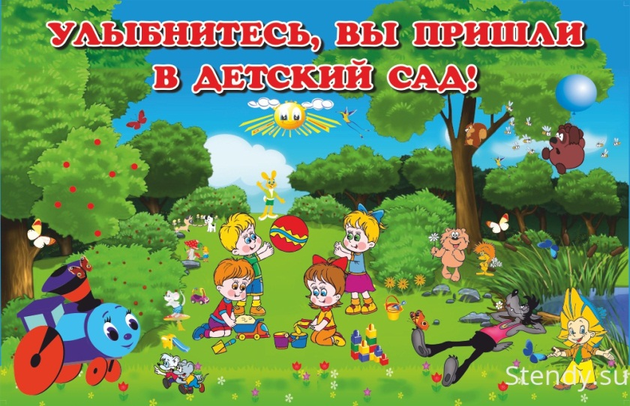

«Доброе утро!»
Цель: помочь детям адаптироваться к условиям детского сада.
Задачи:
— создание положительного эмоционального климата в группе;
— снятие эмоционального напряжения.
Ход игры:
Взрослый вместе с детьми напевно произносит текст:
— Доброе утро, глазки! (касаемся глаз кончиками пальцев). Вы проснулись? (хлопки в ладоши).
— Доброе утро, носик! (дотрагиваемся до кончика носа). Ты проснулся? (хлопки в ладоши).
— Доброе утро, ушки! (касаемся кончиками пальцев обоих ушек). Вы проснулись? (хлопки в ладоши).
— Доброе утро, ротик! (касаемся указательным пальцем губ).
Ты проснулся? (хлопки в ладоши).
— Доброе утро, ручки! (кистями обеих рук делаем «фонарики»).
Вы проснулись? (хлопки в ладоши).
— Доброе утро, животик! (круговое поглаживание ладонью по животику). Ты проснулся? (хлопки в ладоши).
— Доброе утро, детки! Все проснулись? К солнышку потянулись! (руки наверх, потягиваемся).

«Хоровод»
Цель: помочь детям адаптироваться к условиям детского сада.
Задачи:
— создание положительного эмоционального климата в группе;
— снятие эмоционального напряжения.
— развитие чувства ритма, координации движений.
Ход игры:
Воспитатель держит ребенка (детей) за руки и ходит по кругу, приговаривая:
Вокруг розовых кустов,
Среди травок и цветов,
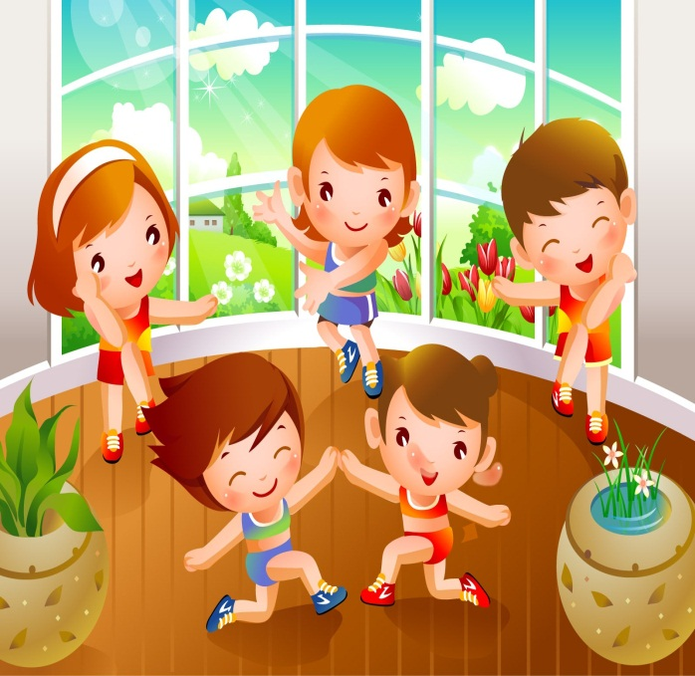Кружим, кружим хоровод.
До того мы закружились,
Что на землю повалились.
Бух!
При произнесении последней фразы все «падают» на землю.
Вариант игры:
Вокруг розовых кустов,
Среди травок и цветов,
Водим, водим хоровод.
Как заканчиваем круг,
Дружно прыгаем мы вдруг.
Гей!Взрослый и ребенок вместе подпрыгивают.

«Зайка»

Цель: помочь детям адаптироваться к условиям детского сада.
Задачи:
— создание положительного эмоционального климата в группе;
— снятие эмоционального напряжения;
— способствовать взаимодействию детей друг с другом.
Ход игры:
Дети, взявшись за руки, вместе идут по кругу. Педагог поет песенку:
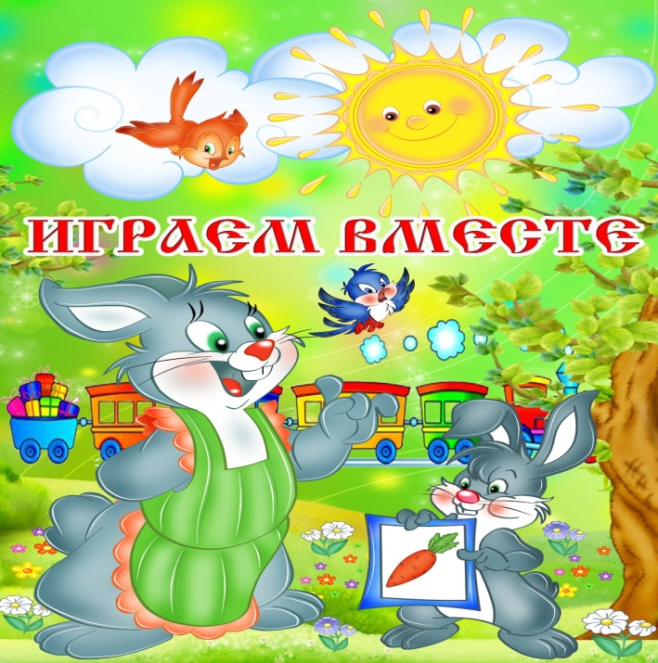Зайка, зайка, что с тобой?
Ты сидишь совсем больной.
Ты не хочешь поиграть,
С нами вместе поплясать.
Зайка, зайка, попляши
И другого отыщи.
После этих слов дети останавливаются и хлопают в ладоши. «Зайка» встает и выбирает ребенка, называя его по имени, а сам встает в круг. Игра повторяется.

«В нашей группе»

Цель: помочь детям адаптироваться к условиям детского сада.
Задачи:
— создание положительного эмоционального климата в группе;
— снятие эмоционального напряжения;
— знакомство детей друг с другом.
Ход игры:
Педагог предлагает детям сесть в круг, хлопать в ладоши, приговаривая:
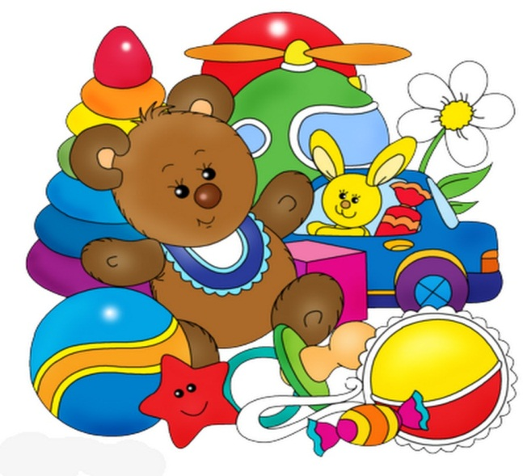В нашей группе, в нашей группе,
Много маленьких ребят,
Много маленьких ребят,
Вместе рядышком сидят.
Называем по очереди всех детей:
А у нас есть … Настя
А у нас есть … Петя и т.д.
Много маленьких ребят,
Много маленьких ребят
Вместе рядышком сидят.
Игра повторяется несколько раз, чтобы дети запомнили друг друга.

«Игра с собачкой»

Цель: помочь детям адаптироваться к условиям детского сада.
Задачи:
— создание положительного эмоционального климата в группе;
— снятие эмоционального напряжения;
— развитие чувства ритма, координации движений;
— способствовать взаимодействию детей друг с другом.
Материал: игрушечная собачка.
Ход игры:
Воспитатель держит в руках собачку и говорит:
Гав-гав! Кто там?
Это песик в гости к нам,
Я собачку ставлю на пол.
Дай, собачка, Пете лапу!
Затем подходит с собачкой к ребенку, имя которого названо, предлагает взять ее за лапу, покормить. Приносит миску с воображаемой едой, собачка «ест суп», «лает», говорит ребенку «спасибо!»
При повторении игры воспитатель называет имя другого ребенка.

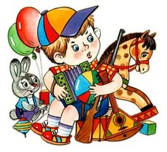

Раздел 2.
Игры и упражнения на снятие психоэмоционального напряжения (релаксационные игры)

«Прыгай веселей»

Цель: помочь детям адаптироваться к условиям детского сада.
Задачи:
— создание положительного эмоционального климата в группе;
— снятие эмоционального напряжения;
— развитие чувства ритма, координации движений.
Ход игры:
Педагог рассказывает потешку и показывает движения. Дети повторяют за ним.
Прыгай, прыгай веселей! Прыгают на двух ногах
Прыгай, прыгай — побыстрей!
Вверх, вниз, вверх, вниз! Руки поднимают вверх, вниз
И немного покружись! Кружатся на месте.
Мы немножко отдохнём и опять играть начнём.
Игра повторяется несколько раз.
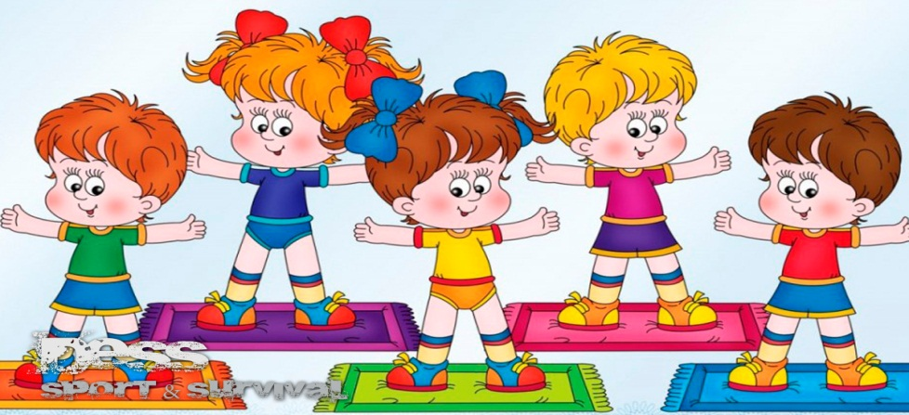

«Ладушки — хлопушки»

Цель: помочь детям адаптироваться к условиям детского сада.
Задачи:
— создание положительного эмоционального климата в группе;
— снятие эмоционального напряжения;
— развитие чувства ритма, координации движений.
Ход игры: Взрослый декламирует стишок, выполняя действия:
Ладушки-ладушки,
Звонкие хлопушки,
Хлопали в ладошки,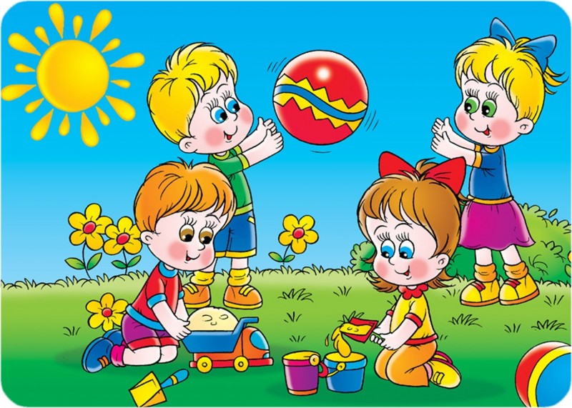
Хлопаем немножко. Да!
(громко хлопаем в ладоши).
— Кашу варили,
Ложечкой мешали.
(взрослый помогает ребенку водить пальчиком правой руки по ладошке левой).
— Куколку кормили. Да!
— Кошечке давали. Да! (протягиваем левую ладонь вперед).
— Кулачки сложили,
Кулачками били,
Тук, тук, тук, тук, тук,
Тук, тук, тук, тук, тук. Да!
(сжимаете пальцы в кулаки и решительно постукиваете ими друг о друга).
— Ладошки плясали,
Деток забавляли,
Ля-ля-ля, ля-ля-ля,
Ля-ля-ля, ля-ля-ля. Да! (делаем фонарики).
— Ладушки устали,
Ладушки поспали,
Баю-бай, баюшки,
Баю-бай, ладушки. Да!
(складываем ладони рук и подкладываем их по щеку).

«Пускание мыльных пузырей»

Цель: помочь детям адаптироваться к условиям детского сада.
Задачи:
— создание положительного эмоционального климата в группе;
— снятие эмоционального напряжения.
Материал: мыльные пузыри.
Ход игры:
Воспитатель пускает мыльные пузыри и говорит:
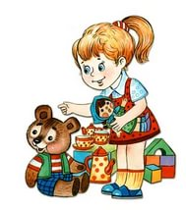— Осторожно, пузыри!
— Ой, какие!
— Посмотри!
— Раздуваются!
— Блестят!
— Отрываются!
— Летят!
— Вот — со сливу!
— Вот — с орех!
— Вот не лопнул дольше всех!
Дети ловят мыльные пузыри.

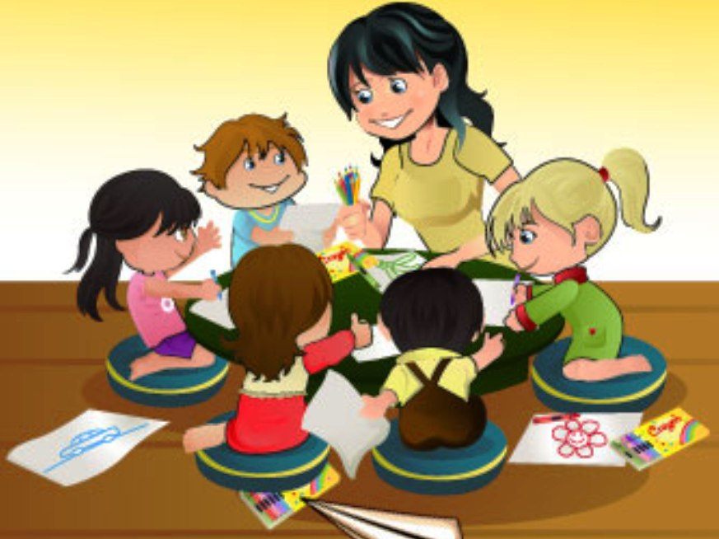

«Заинька — паинька»

Цель: помочь детям адаптироваться к условиям детского сада.
Задачи:
— создание положительного эмоционального климата в группе;
— снятие эмоционального напряжения.
Ход игры:
Воспитатель встает напротив ребенка и просит его повторить движения зайки:
Будем заинькой?
Ну-ка, зайка, поклонись, серенький поклонись.
Вот так, вот так, поклонись.
(кланяются в разные стороны)
Заинька, повернись, серенький повернись.
Вот так, вот так, повернись.
(поворачиваются, руки на поясе)
Заинька, топни ножкой, серенький топни ножкой.
Вот так, вот так, топни ножкой, серенький топни и ножкой.
Вот так, вот так, топни ножкой.
(топают по очереди каждой ножкой)
В конце игры воспитатель хвалит «зайку», поглаживает по головке:
«Молодцы!».
Поглаживает ручки и ножки. По желанию ребенка игра повторяется.

«Жил-был у бабушки козлик»

Цель: помочь детям адаптироваться к условиям детского сада.
Задачи:
— создание положительного эмоционального климата в группе;
— снятие эмоционального напряжения.
Ход игры:
Дети стоят возле воспитателя. Воспитатель рассказывает:
Жил-был у бабушки козлик. У него были ножки — вот такие (дети выставляют поочередно ноги), а копытца вот здесь (приседают и дотрагиваются до пяток), рожки вот здесь (прикладывают кисти рук к голове), хвостик за спиной вот такой (показывают рукой, оглядываясь назад).
Был козлик ма-а-а-ленький (дети приседают), потом он вырос и стал большим, вот таким (встают и поднимаются на носки). Рожки у козлика были маленькие, а потом выросли большие! Хвостик был маленький, а вырос большой, длинный (показывают руками). Захотелось козлику погулять, пошел он по полям, по долам, по высоким горам (дети расходятся по всей площадке). Зовет бабушка козлика домой, а он говорит: не хочу! Иди, козлик, домой, а то волк съест! (Воспитатель изображает волка и предлагает детям убегать от него).По желанию детей игра повторяется.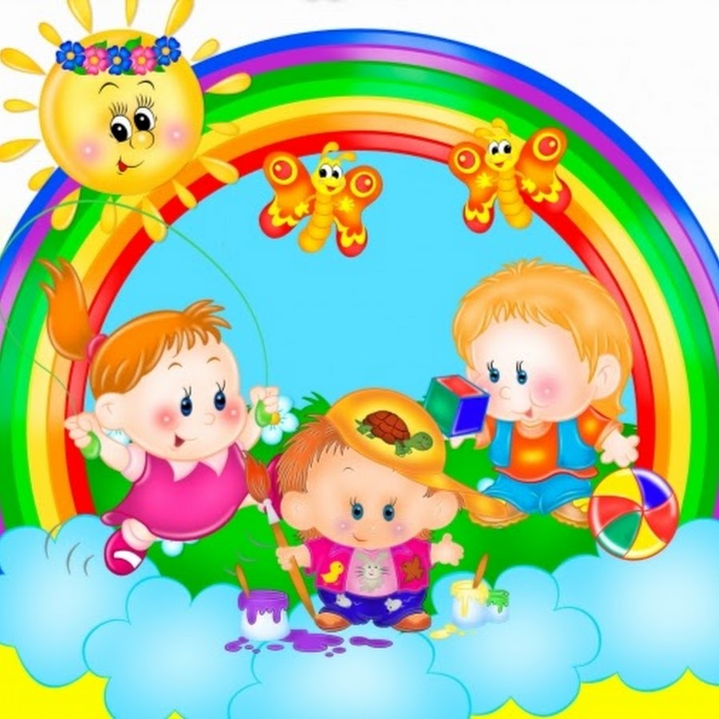

Раздел 3.
Игры и упражнения на снижение агрессивности и ослабления негативных эмоций
«Солнечные зайчики»

Цель: помочь детям адаптироваться к условиям детского сада.
Задачи:
— создание положительного эмоционального климата в группе;
— снятие эмоционального напряжения;
— развитие чувства ритма, координации движений.
Материал: Маленькое зеркальце.
Ход игры:
Воспитатель зеркалом пускает солнечных зайчиков и говорит при этом:
Солнечные зайчики
Играют на стене.
Помани их пальчиком,
Пусть бегут к тебе!
По сигналу «Лови зайчика!» дети пытаются его поймать. Игру можно повторить 2-3 раза.

«Осенние листочки»

Цель: помочь детям адаптироваться к условиям детского сада.
Задачи:
— создание положительного эмоционального климата в группе;
— снятие эмоционального напряжения;
— развитие чувства ритма, координации движений;
— способствовать взаимодействию детей друг с другом.
Материал: игрушка Гномик, осенние листочки из картона разных цветов, магнитофон, аудиозапись медленной музыки.
Ход игры:
Воспитатель рассказывает детям, что сегодня к детям пришел маленький гномик и принес красивые листочки.
— Давайте назовем, какого цвета листочки.
— Гномик приглашает вас потанцевать с листочками.
Дети берут листочки и кружатся с ними под музыку.
— А хотите потанцевать с гномиком?
Воспитатель, держа гномика в руках, берет за руки одного ребенка и кружится с ним в паре. Так гномик «танцует» со всеми детьми по очереди.
Затем гномика помещают в центр, дети дарят ему листочки, встают в хоровод и идут под музыку вокруг гномика.
В заключение гномик благодарит малышей.

«Поезд»

Цель: помочь детям адаптироваться к условиям детского сада.
Задачи:
— создание положительного эмоционального климата в группе;
— снятие эмоционального напряжения;
— отработка основных движений – бег, ходьба.
Ход игры:
Воспитатель предлагает поиграть в «поезд»: «Я — паровоз, а вы — вагончики». Дети встают в колонну друг за другом, держась за одежду впереди стоящего. «Поехали», — говорит взрослый, и все начинают двигаться, приговаривая: «Чу-чу-чу». Воспитатель ведет поезд в одном направлении, затем в другом, потом замедляет ход, останавливается и говорит: «Остановка».
Через некоторое время поезд опять отправляется в путь.

«Огуречик-огуречик»

Цель: помочь детям адаптироваться к условиям детского сада.
Задачи:
— создание положительного эмоционального климата в группе;
— снятие эмоционального напряжения.
Ход игры:
На одном конце площадки — воспитатель, на другом — дети. Они приближаются к ведущему прыжками на двух ногах.
Воспитатель говорит:
Огуречик, огуречик,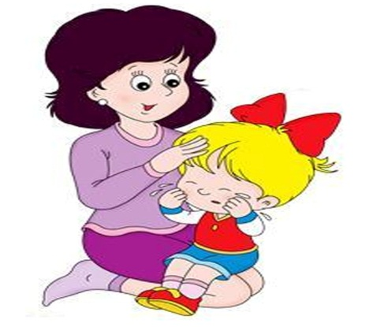
Не ходи на тот конечик,
Там мышка живет,
Тебе хвостик отгрызет.
При последних словах дети убегают, а воспитатель их догоняет. Игра повторяется несколько раз.

«Карусели»

Цель: помочь детям адаптироваться к условиям детского сада.
Задачи:
— создание положительного эмоционального климата в группе;
— снятие эмоционального напряжения;
— взаимодействие детей.
Ход игры:
Держась за руки, дети вместе с воспитателем движутся по кругу, говоря:
Еле-еле-еле-еле
Завертелись карусели
(карусель медленно движется в правую сторону).
А потом, потом, потом
Все бегом, бегом, бегом
(темп речи и движений постепенно ускоряются)!
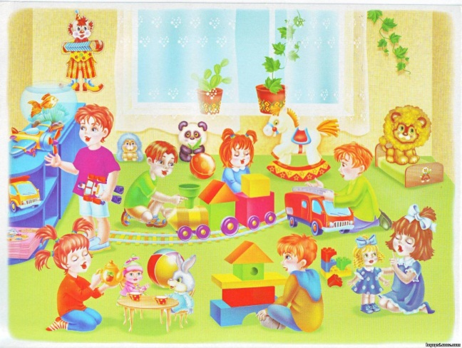Побежали, побежали,
Побежали, побежали
(все бегут)!
Тише, тише, не спешите,
Карусель ос-та-но-ви-те.
Раз-два, раз-два (пауза),
Вот и кончилась игра
(темп движений постепенно замедляется, на слова раз-два, все останавливаются и кланяются друг другу).
Игру повторить 3—4 раза, каждый раз меняя направление движения.

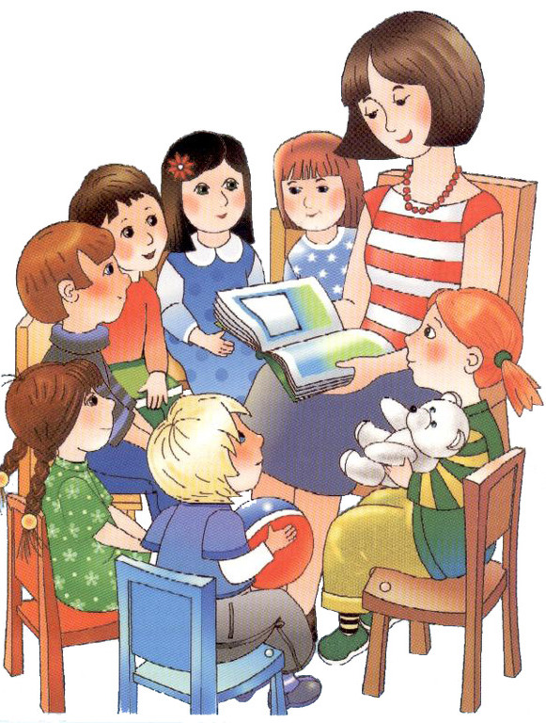

Список литературы

